RS232串口通信详解（引脚定义,电气特性,传输格式,接收过程,单片机晶振,RS485,RS422）
通信原理知识 2010-01-03 20:53 阅读1 评论0
字号： 大 中 小
RS232串口通信详解（引脚定义,电气特性,传输格式,接收过程,单片机晶振,RS485,RS422）

串口是计算机上一种非常通用的设备通信协议。
---------------------------------
串口的引脚定义：
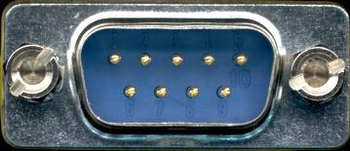
9芯 | 信号方向来自 | 缩写 | 描述
1 | 调制解调器 | CD | 载波检测
2 | 调制解调器 | RXD | 接收数据
3 | PC | TXD | 发送数据
4 | PC | DTR | 数据终端准备好
5 |  | GND | 信号地
6 | 调制解调器 | DSR | 通讯设备准备好
7 | PC | RTS | 请求发送
8 | 调制解调器 | CTS | 允许发送
9 | 调制解调器 | RI | 响铃指示器
两个串口连接时，接收数据针脚与发送数据针脚相连，彼此交叉，信号地对应相接即可。
---------------------------------
串口的电气特性：
1）RS-232串口通信最远距离是50英尺
2）RS232可做到双向传输，全双工通讯，最高传输速率20kbps
3）RS-232C上传送的数字量采用负逻辑，且与地对称
逻辑1：-3 ～-15V
逻辑0：+3～+15V
所以与单片机连接时常常需要加入电平转换芯片：
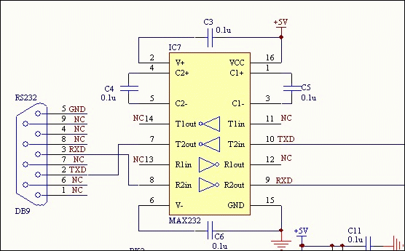
---------------------------------
串口通信参数：
a）波特率：RS-232-C标准规定的数据传输速率为每秒50、75、 100、150、300、600、1200、2400、4800、9600、19200波特。
b）数据位：标准的值是5、7和8位，如何设置取决于你想传送的信息。比如，标准的ASCII码是0～127（7位）；扩展的ASCII码是0～255（8位）。
c）停止位：用于表示单个包的最后一位，典型的值为1，1.5和2位。由于数是在传输线上定时的，并且每一个设备有其自己的时钟，很可能在通信中两台设备间出现了小小的不同步。因此停止位不仅仅是表示传输的结束，并且提供计算机校正时钟同步的机会。
d）奇偶校验位：在串口通信中一种简单的检错方式。对于偶和奇校验的情况，串口会设置校验位（数据位后面的一位），用一个值确保传输的数据有偶个或者奇个逻辑高位。例如，如果数据是011，那么对于偶校验，校验位为0，保证逻辑高的位数是偶数个。如果是奇校验，校验位位1，这样就有3个逻辑高位。
---------------------------------
串口通信的传输格式：
串行通信中，线路空闲时，线路的TTL电平总是高，经反向RS232的电平总是低。一个数据的开始RS232线路为高电平，结束时Rs232为低电平。数据总是从低位向高位一位一位的传输。示波器读数时，左边是数据的高位。
例如，对于16进制数据55aaH，当采用8位数据位、1位停止位传输时，它在信号线上的波形如图1(TTL电平)和图2(RS-232电平)所示。
55H=01010101B，取反后10101010B，加入一个起始位1，一个停止位0，55H的数据格式为1010101010B；
aaH=10101010B，取反后01010101B，加入一个起始位1，一个停止位0，55H的数据格式为1101010100B；
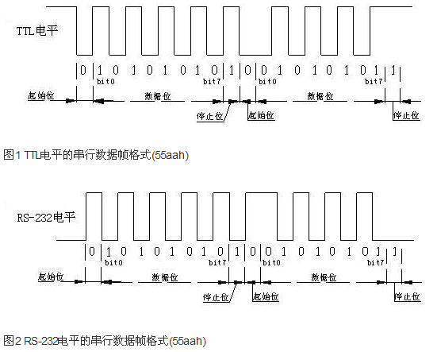
---------------------------------
串口通信的接收过程：（异步通信：接收器和发送器有各自的时钟；同步通信：发送器和接收器由同一个时钟源控制。RS232是异步通信）
（1）开始通信时，信号线为空闲（逻辑1）,当检测到由1到0的跳变时，开始对“接收时钟”计数。
（2）当计到8个时钟时，对输入信号进行检测，若仍为低电平，则确认这是“起始位”，而不是干扰信号。
（3）接收端检测到起始位后，隔16个接收时钟，对输入信号检测一次，把对应的值作为D0位数据。若为逻辑1, 作为数据位1；若为逻辑0，作为数据位0。
（4）再隔16个接收时钟，对输入信号检测一次，把对应的值作为D1位数据。….，直到全部数据位都输入。
（5）检测校验位P（如果有的话）。
（6）接收到规定的数据位个数和校验位后,通信接口电路希望收到停止位S(逻辑1)，若此时未收到逻辑1，说明出现了错误，在状态寄存器中置“帧错误”标志。若没有错误，对全部数据位进行奇偶校验，无校验错时，把数据位从移位寄存器中送数据输入寄存器。若校验错，在状态寄存器中置奇偶错标志。
（7）本幀信息全部接收完，把线路上出现的高电平作为空闲位。
（8）当信号再次变为低时，开始进入下一幀的检测。
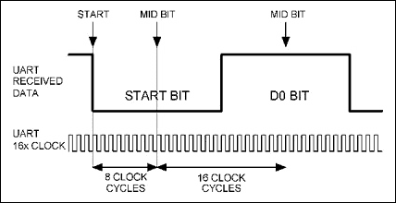
---------------------------------
单片机常用11.0592M的的晶振，这个奇怪数字是有来历的：
波特率为9600BPS每位位宽t1=1/9600s
晶振周期t2=1/11.0592/1000000S
单片机机器周期t3=12*t2
t1/t3=96
即对于9600BPS的串口，单片机对其以96倍的速率进行采样。
如果单片机晶振用的不正确，会对串口接受产生误码。
关于单片机晶振的选择和寄存器设置详见：
www.cainiao8.com/embedded/51danpianji/danpianji06_chuankou.html
---------------------------------
RS485和RS422
RS485总线,在要求通信距离为几十米到上千米时，广泛采用RS-485 串行总线标准。RS485采用平衡发送和差分接收，因此具有抑制共模干扰的能力。加上总线收发器具有高灵敏度，能检测低至200mV的电压，故传输信号能在千米以外得到恢复。RS485采用半双工工作方式，任何时候只能有一点处于发送状态，因此，发送电路须由使能信号加以控制。RS485用于多点互连时非常方便，可以省掉许多信号线。应用RS485可以联网构成分布式系统，其允许最多并联32台驱动器和32台接收器。
RS422总线,RS485和RS422电路原理基本相同，都是以差动方式发送和接受，不需要数字地线。差动工作是同速率条件下传输距离远的根本原因，这正是二者与RS232的根本区别，因为RS232是单端输入输出，双工工作时至少需要数字地线发送线和接受线三条线（异步传输），还可以加其它控制线完成同步等功能。RS422通过两对双绞线可以全双工工作收发互不影响，而RS485只能半双工工作，发收不能同时进行，但它只需要一对双绞线。RS422和RS485在19kpbs下能传输1200米。用新型收发器线路上可连接台设备。

